** ООО «Одиссей-Комплект»**

_________________________________________

Осташковское ш., вл. 5, стр. 1, Московская обл., г. Мытищи, 141031

Тел./факс: (499) 681-88-88, http//www.odissey.ru, e-mail: odissey@odissey.ru

ОКПО 96282730, ОГРН 1065029124775

ИНН/КПП 5029093783/502901001

**ОДИССЕЙ 2020 г НОВАЯ КОЛЛЕКЦИЯ ( вкладыш с таблицей с перечнем декоров будет вложен в новую раскладку). Новую раскладку ожидаем примерно к концу января, начало февраля.**

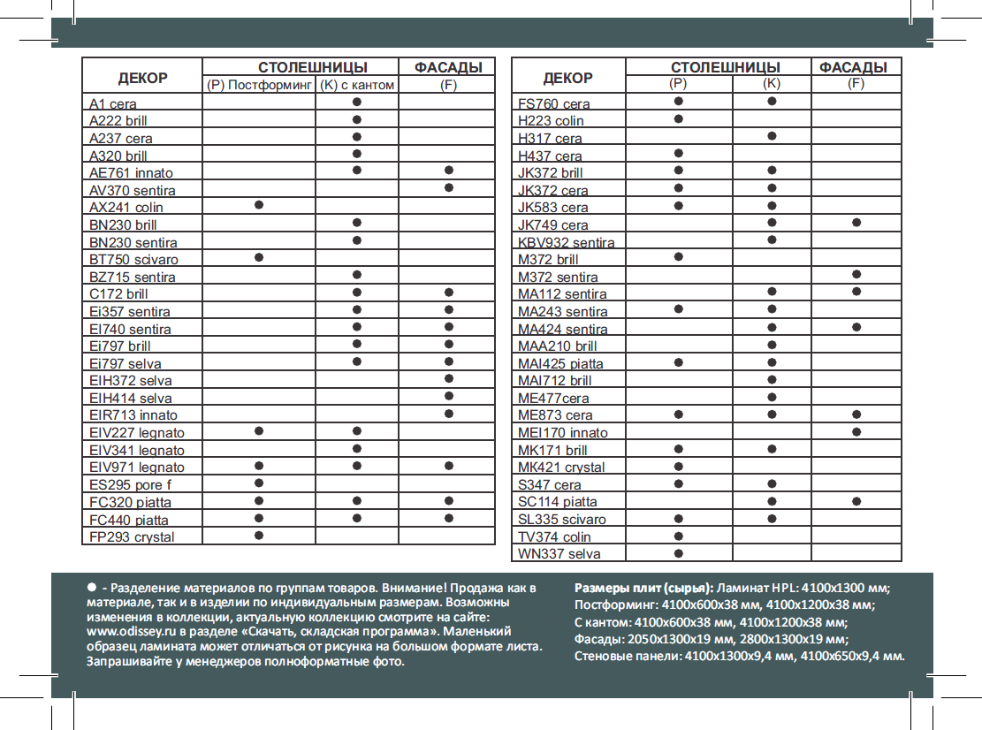

**ДЕКОРЫ НОВИНОК см. Далее . Если нужны декоры для сайта и печати запрашивайте вышлем ссылку.**

**НОВИНКИ рапорт декоров:**

1. EIH 372 selva Фасад. Кант ABS-кант M 372/EI357/EIH 372 мат. (40V7) 23х2

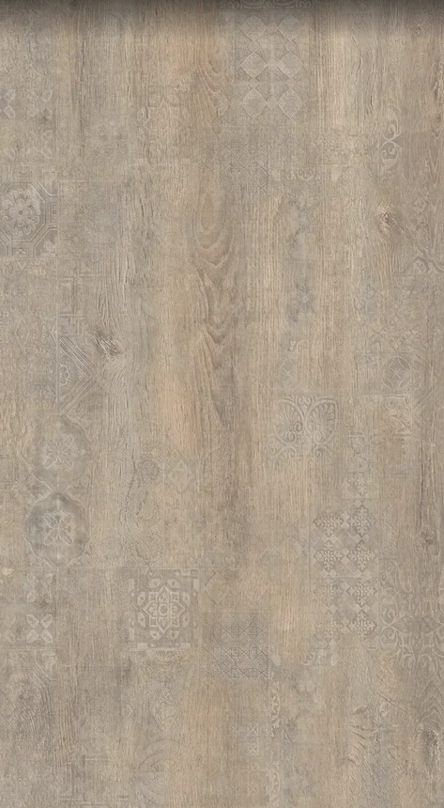

1. EIH 414 selva кант ABS пока в процессе подбора

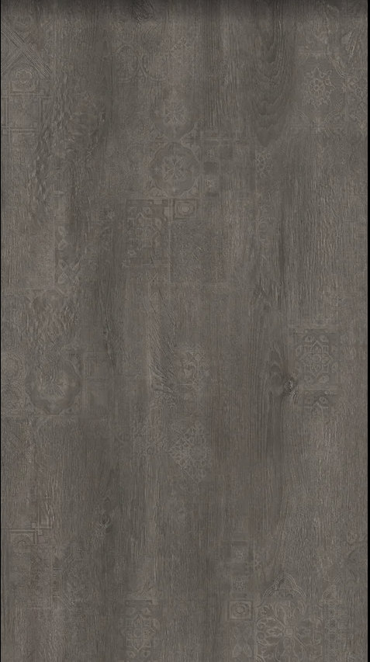

1. EI 797 selva и brill Столешница с кантом + фасад. РР кант 43 мм матовый есть в цвет, глянец РР не будет рекомендация 3D 077 R. ABS кант в процессе подбора.

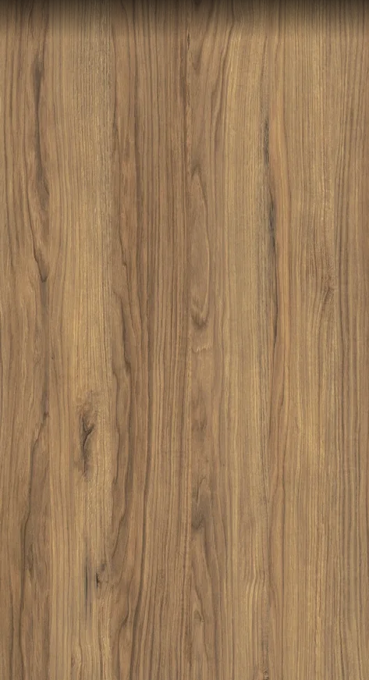

1. WN 337 selva Столешница постформинг.

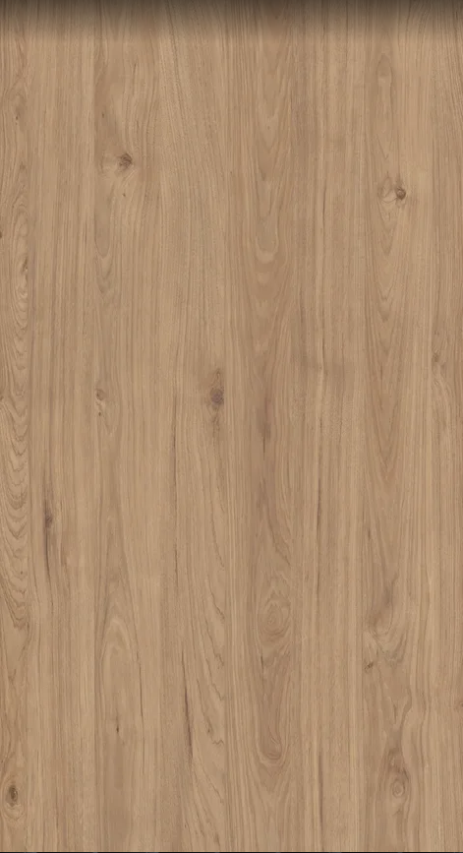

1. МА 243 sentira Столешница постформинг и столешница с кантом. Кант РР 43 мм есть в цвет.



1. МК 421 crystal Столешница постформинг



1. МК 112 sentira Столешница с кантом и фасад. Кант РР 43 мм есть в цвет. На фасад кант ABS черный матовый или иной из коллекции. В процессе подбора.

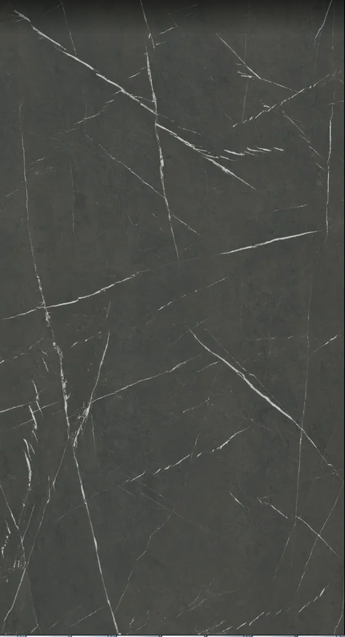

1. МА 424 sentira Столешница с кантом и фасад. РР кант 43 мм есть в цвет. ABS в цвет нет, в процессе подбора.

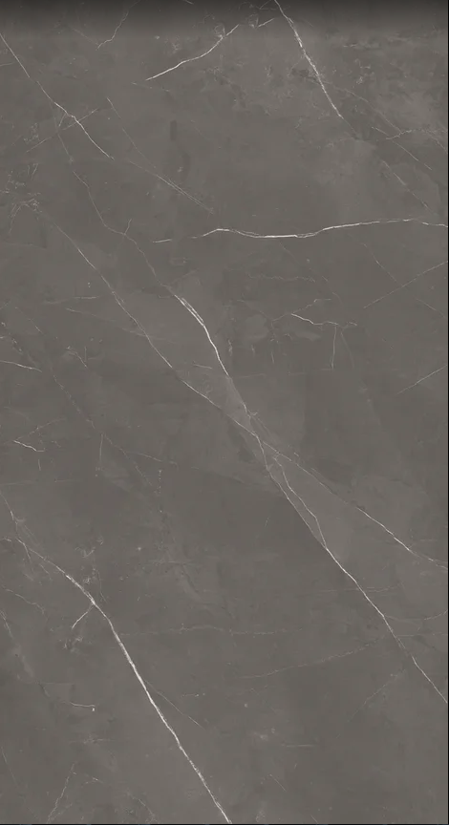

Меламинканты к столешницам и плинтуса PLUS ожидаются к концу года.